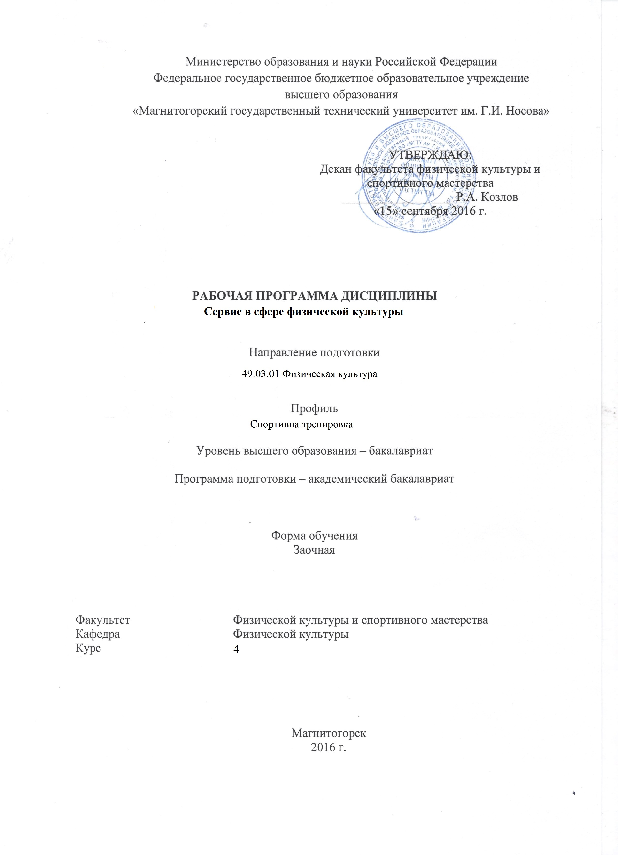

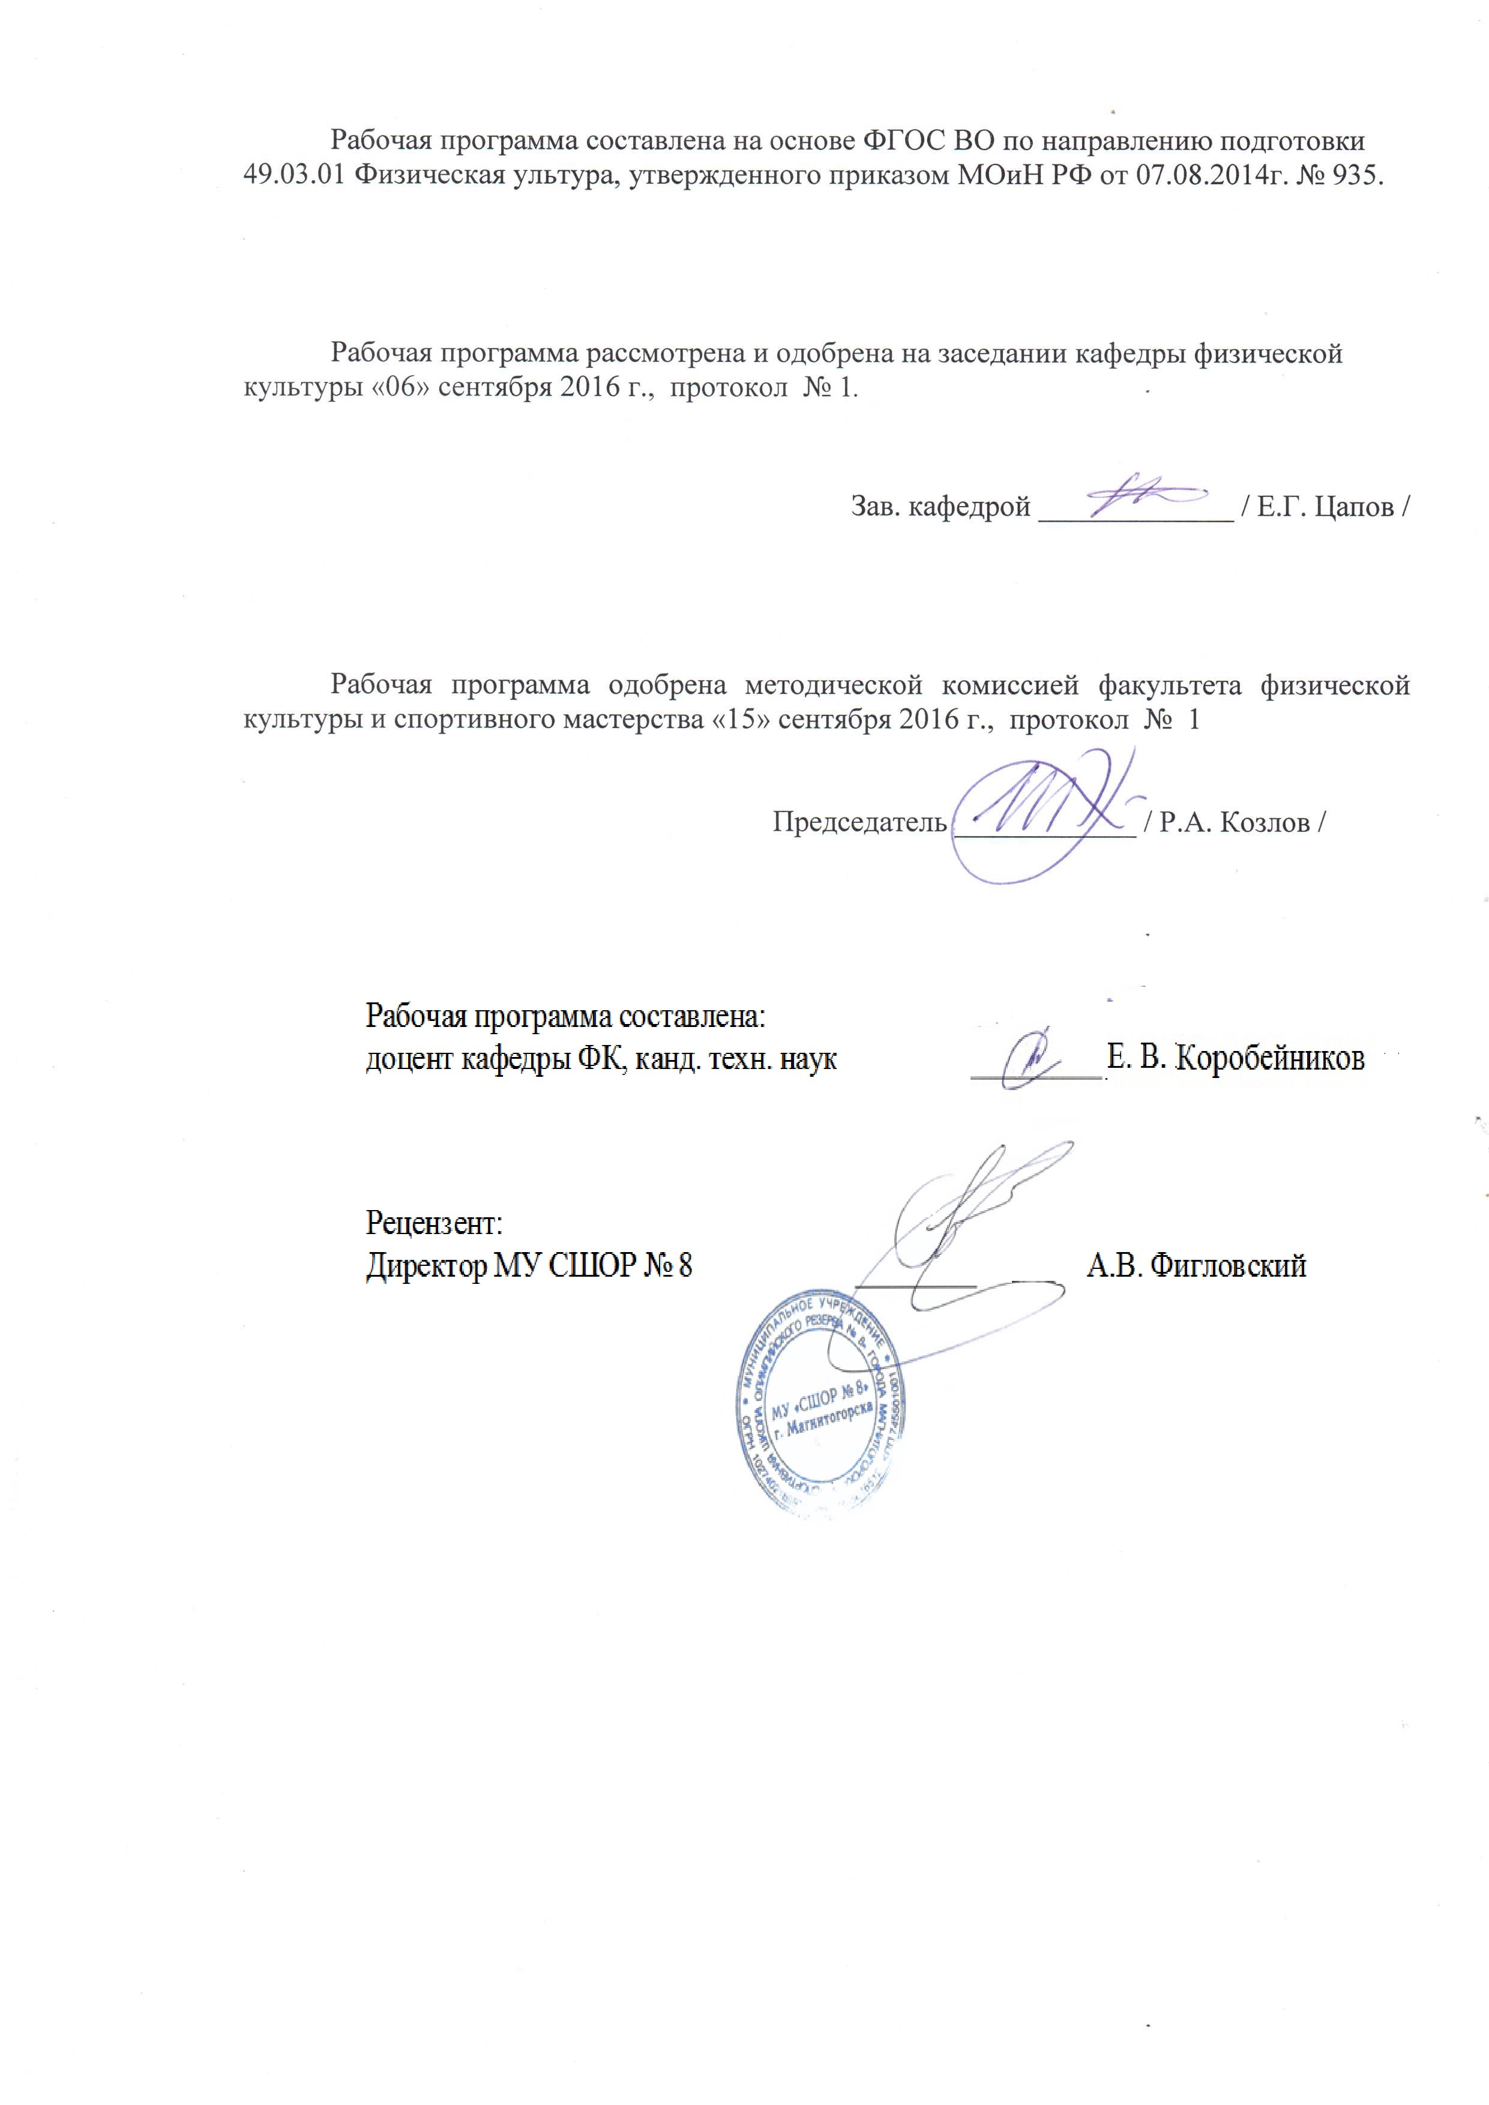

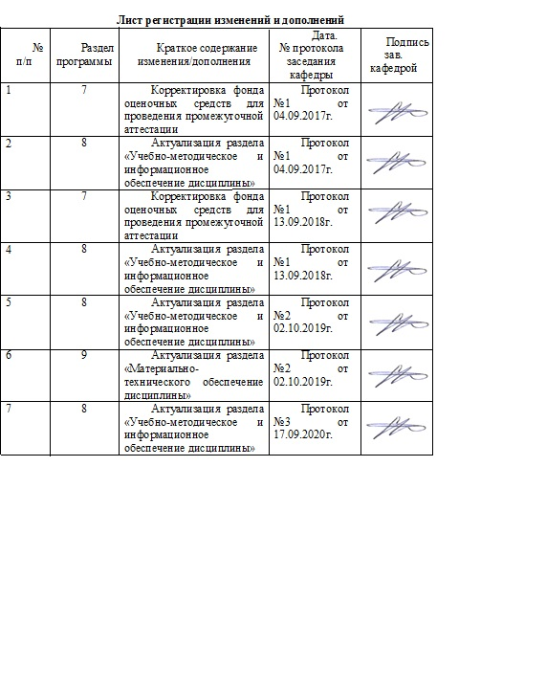

1 Цели освоения дисциплины (модуля)
Целями освоения дисциплины «Сервис в сфере физической культуры» являются: является освоение студентами системы научно - практических знаний, умений и компетенций в области спортивно-оздоровительного сервиса и реализация их в своей профессиональной деятельности.
Задачи дисциплины:
- разработка процесса спортивно-оздоровительного сервиса, соответствующего запросам потребителя;
- организация процесса предоставление услуги потребителю, с учетом современных технологий,
- развитие клиентурных отношений, участие в организации контактной зоны для обслуживания потребителей
- организационно-управленческая деятельность
2 Место дисциплины (модуля) в структуре образовательной программы
подготовки бакалавра
Дисциплина «Сервис в сфере физической культуры» относится к дисциплине вариативной части.
Изучение дисциплины базируется на знаниях, умениях и навыках, полученных в результате освоения дисциплины «Технология командообразования и саморазвития», «Элективные курсы по физической культуре и спорту», «Проектная деятельность»
Знания и умения, полученные студентами при изучении дисциплины, необходимы при изучении дисциплин «Организация спортивно-зрелищных мероприятий», «Законодательные и правовые основы спортивного менеджмента», «Физическая культура и спорт», «Теория и методика физической культуры», и др.

3 Компетенции обучающегося, формируемые в результате освоения
дисциплины (модуля) и планируемые результаты обучения
В результате освоения дисциплины (модуля) «Сервис в сфере физической культуры» обучающийся должен обладать следующими компетенциями:

Структурный  элемент  компетенции | Планируемые результаты обучения
ПК-20 – способностью организовывать и проводить туристско-экологические, туристско-спортивные и туристско-оздоровительные мероприятия для различных групп населения
Знать | туристско-экологические, туристско-спортивные и туристско-оздоровительные мероприятия для различных групп населения  о месте спортивно-оздоровительных услуг в сервисной индустрии;
Уметь | разработать производственную структуру предприятий и служб спортивно-оздоровительного сервиса  организовывать и проводить туристско-экологические, туристско-спортивные и туристско-оздоровительные мероприятия для различных групп населения
Владеть | способностью применять знания, умения и личные качества в соответствии с задачами профессиональной деятельности.  способностью организовывать и проводить туристско-экологические, туристско-спортивные и туристско-оздоровительные мероприятия для различных групп населения
ПК-23 – способностью составлять индивидуальные финансовые документы учета и отчетности в сфере физической культуры, работать с финансово-хозяйственной документацией
Знать | процесс организации спортивно-оздоровительного сервиса  финансовые документы учета и отчетности в сфере физической культуры, работать с финансово-хозяйственной документацией
Уметь | проектировать технологический процесс организации спортивно-оздоровительного сервиса  составлять индивидуальные финансовые документы учета и отчетности в сфере физической культуры, работать с финансово-хозяйственной документацией
Владеть | навыками организации деятельности основных служб предприятий спортивно-оздоровительного сервиса;
ПК-25 – способностью организовывать физкультурно-спортивные мероприятия с учетом действующих норм и правил безопасности для участников, зрителей и обслуживающего персонала
Знать | современные методики, применяемые в спортивно-оздоровительном сервисе
Уметь | организовывать физкультурно-спортивные мероприятия с учетом действующих норм и правил безопасности для участников, зрителей и обслуживающего персонала
Владеть | способностью организовывать физкультурно-спортивные мероприятия с учетом действующих норм и правил безопасности для участников, зрителей и обслуживающего персонала

4 Структура и содержание дисциплины (модуля)
Общая трудоемкость дисциплины составляет 4 зачетных единиц 144 акад. часа, в том числе:
– контактная работа – 16,9 акад. часов:
– аудиторная – 14 акад. часов;,
– внеаудиторная – 2,9 акад. часов
– самостоятельная работа – 118,4 акад. часов;
– подготовка к экзамену – 8,7 акад. часа

Раздел/ тема  Дисциплины | Курс | Аудиторная  контактная работа  (в акад. часах) |  |  | Самостоятельная работа (в акад. часах) | Вид самостоятельной  работы | Форма текущего контроля успеваемости и  промежуточной аттестации | Код и структурный  элемент  компетенции
Раздел/ тема  Дисциплины | Курс | лекции | лаборат.  занятия | практич. занятия
Раздел 1 МЕТОДОЛОГИЧЕСКИЕ ОСНОВЫ КУРСА. | 4
1.1. Понятие «спортивно-оздоровительный сервис» 1.2. Теория спортивно-оздоровительного сервиса как отрасль знания 1.3. Спортивно-оздоровительный сервис как учебная дисциплина 1.4.Потребности человека и виды спортивно-оздоровительного сервиса |  | 1 |  | 1 | 20 | Самостоятельное изучение учебной и научной литературы. | Самостоятельная работа.. Тестирование. Дискусия | ПК-20; ПК-23; ПК-25
Раздел 2 ИСТОРИЯ СПОРТИВНО-ОЗДОРОВИТЕЛЬНОГО СЕРВИСА | 4
Тема 2.1. История физкультурно-спортивного сервиса в России.. |  | 0,5 |  | 1 | 10 | Самостоятельное изучение учебной и научной литературы. | Самостоятельная работа.. Тестирование. | ПК-20; ПК-23; ПК-25
Раздел 3 ОСНОВЫ ТЕОРИИ СПОРТИВНО-ОЗДОРОВИТЕЛЬНОГО СЕРВИСА | 4
Тема 3.1 Спортивно-оздоровительный сервис как тип культурных отношений. Функции спортивно-оздоровительного сервиса. |  | 0,5 |  | 1 | 10 | Самостоятельное изучение учебной и научной литературы. | Самостоятельная работа.. Тестирование. Дискусия | ПК-20; ПК-23; ПК-25
Тема 3.2. Спортивно-оздоровительный сервис и культура досуга. Потребление спортивно-оздоровительных услуг и его регулирование |  |  |  | 1 | 10 | Самостоятельное изучение учебной и научной литературы. | Самостоятельная работа.. Тестирование. Дискусия | ПК-20; ПК-23; ПК-25
Тема 3.3. Условия и факторы формирования и развития потребностей в спортивно-оздоровительных услугах. Компетенции бакалавра применительно к спортивно-оздоровительному сервису. |  | 0,5 |  | 1 | 10 | Самостоятельное изучение учебной и научной литературы. | Самостоятельная работа.. Тестирование. Дискусия | ПК-20; ПК-23; ПК-25
Раздел 4 ОРГАНИЗАЦИОННЫЕ ОСНОВЫ СПОРТИВНО-ОЗДОРОВИТЕЛЬНОГО СЕРВИСА. | 4
Тема 4.1. Предприятия спортивно-оздоровительного сервиса: виды, особенности услуг. Принципы рациональной и безопасной организации спортивно-оздоровительного сервиса |  | 0,5 |  | 2/2И | 10 | Самостоятельное изучение учебной и научной литературы. | Самостоятельная работа.. Тестирование. | ПК-20; ПК-23; ПК-25
Тема 4.2. Предприятия спортивно-оздоровительного сервиса: виды, особенности услуг. Принципы рациональной и безопасной организации спортивно-оздоровительного сервиса |  |  |  | 1 | 10 | Самостоятельное изучение учебной и научной литературы. | Самостоятельная работа.. Тестирование. | ПК-20; ПК-23; ПК-25
Раздел 5 ВИДЫ СПОРТИВНО-ОЗДОРОВИТЕЛЬНОГО СЕРВИСА | 4
Тема 5.1. 5.1. Спортивно-оздоровительные услуги традиционных спортивных сооружений. |  | 0,5 |  | 1 | 10 | Самостоятельное изучение учебной и научной литературы. | Самостоятельная работа.. Тестирование. | ПК-20; ПК-23; ПК-25
Тема 5.2. Туризм и спортивно-оздоровительный сервис. |  | 0,5 |  | 1 | 28,4 | Самостоятельное изучение учебной и научной литературы. | Самостоятельная работа.. Тестирование. | ПК-20; ПК-23; ПК-25
Итого по дисциплине | 4 | 4 |  | 10/2И | 118,4 | Экзамен | Промежуточная аттестация (экзамен)

5 Образовательные и информационные технологии
Дисциплина «Сервис в сфере физической культуры» реализуется в форме лекционных и практических занятий.
В ходе изучения дисциплины используются образовательные и информационные технологии:
1. Традиционные технологии обучения, предполагающие передачу информации в готовом виде, формирование учебных умений по образцу: лекция-изложение, лекция-объяснение, практические занятия.
Использование традиционных технологий обеспечивает ориентирование студента в потоке информации, связанной с различными подходами к определению сущности, содержания, методов, форм развития и саморазвития личности; самоопределение в выборе оптимального пути и способов личностно-профессионального развития; систематизацию знаний, полученных студентами в процессе аудиторной и самостоятельной работы. Лекционные занятия проводятся с использованием мультимедийных средств. Практические занятия обеспечивают развитие и закрепление умений и навыков определения целей и задач саморазвития, а также принятия наиболее эффективных решений по их реализации.
2. Интерактивные формы обучения, предполагающие организацию обучения как продуктивной творческой деятельности в режиме взаимодействия студентов друг с другом и с преподавателем
Использование интерактивных образовательных технологий способствует повышению интереса и мотивации учащихся, активизации мыслительной деятельности и творческого потенциала студентов, делает более эффективным усвоение материала, позволяет индивидуализировать обучение и ввести экстренную коррекцию знаний.
При проведении практических занятий используются групповая работа, технология коллективной творческой деятельности, технология сотрудничества, обсуждение проблемы в форме дискуссии, дебаты, круглый стол. Данные технологии обеспечивают высокий уровень усвоения студентами знаний, эффективное и успешное овладение умениями и навыками в предметной области, формируют познавательную потребность и необходимость дальнейшего самообразования, позволяют активизировать исследовательскую деятельность, обеспечивают эффективный контроль усвоения знаний.
3. Возможности образовательного портала ФГБОУ ВО «МГТУ» для предоставления студентам графика самостоятельной работы, расписания консультаций, заданий для самостоятельного выполнения и рекомендуемых тем для самостоятельного изучения.
Методика, предлагаемая для изучения дисциплины «Сервис в сфере физической культуры» ориентирована на лекции проблемно-информационного характера, практические занятия исследовательского типа и подготовку рефератов.
Используемые образовательные технологии позволяют активно применять в учебном процессе интерактивные формы проведения занятий (разбор конкретных ситуаций, дискуссии, круглые столы), что способствует формированию и развитию профессиональных навыков обучающихся. Применяемые в процессе изучения дисциплины поисковый и исследовательский методы в полной мере соответствуют требованиям ФГОС по реализации компетентностного подхода.

6 Учебно-методическое обеспечение самостоятельной работы обучающихся

Вопросы для самопроверки

1.Каковы составляющие обобщенной модели сервиса?
2.Почему сервис — явление «полицелевое»?
3.Как можно охарактеризовать аспекты воздействия культуры на сервис?
4.Почему объективным итогом сервисной коммуникации оказывается культурный результат?
5.Почему культура играет ведущую роль в общественном развитии, является его важнейшим ресурсом?
6.Какое деление услуг по функциональному назначению предложено ГОСТ Р 50646—94
7.«Услуги населению. Термины и определения»?
8.Какие разновидности материальных услуг вы знаете?
9.Какие разновидности социально-культурных услуг вам известны?
10.Какие обязательные элементы имеет социально-культурная среда?
11.Как можно определить базовые понятия «физическая культура» и «спорт»?
12.Как соотносятся между собой понятия «физкультурно-спортивный сервис» и «спортивно-оздоровительный сервис»?
13.В чем состоит специфика спортивно-оздоровительных услуг?
14.Чем может дополнить предложенные в пособии мотивы обращения к спортивно-оздоровительным услугам?
15.Какие классы услуг физической культуры и спорта можно выделить с использованием различных оснований?
16.Каковы сущностные признаки, зафиксированные в понятии «спортивно-оздоровительный сервис»?
17.Чем обусловлен междисциплинарный характер теории спортивно-оздоровительного сервиса?
18.С какими отраслями научного знания взаимодействует теория спортивно-оздоровительного сервиса?
19.В чем заключается значение курса для подготовки специалиста сферы туризма?

Темы письменных работ (эссе, контрольные работы)
1. Договорные отношения в организациях, предоставляющих спортивно-оздоровительные услуги.
2. Информационно-методическое обеспечение сферы спортивно-оздоровительного сервиса.
3. Кадровое обеспечение сферы спортивно-оздоровительного сервиса.
4. Мастерство делового общения и деловой этикет в деятельности специалиста спортивно-оздоровительного сервиса и туризма.
5. Направления совершенствования педагогического процесса в сфере спортивно-оздоровительного сервиса.
6. Обеспечение безопасности услуг спортивно-оздоровительного сервиса.
7. Основы законодательства, регулирующие отношения в сфере спортивно-оздоровительного сервиса.
8. Особенности начальных этапов предпринимательской деятельности в сфере спортивно-оздоровительного сервиса.
9. Профессионально-личностное саморазвитие как необходимость в формировании специалиста сферы спортивно-оздоровительного сервиса.
10. Современный этап развития спортивно-оздоровительного сервиса: факторы и противоречия.
11. Творческий компонент в деятельности организатора спортивно-оздоровительного сервиса.
12. Роль спортивно-оздоровительного сервиса в оптимизации социальных отношений в нашем обществе?

7 Оценочные средства для проведения промежуточной аттестации
а) Планируемые результаты обучения и оценочные средства для проведения промежуточной аттестации:

Структурный элемент  компетенции | Планируемые результаты обучения | Оценочные средства
ПК-20 – способностью организовывать и проводить туристско-экологические, туристско-спортивные и туристско-оздоровительные мероприятия для различных групп населения
Знать | туристско-экологические, туристско-спортивные и туристско-оздоровительные мероприятия для различных групп населения  о месте спортивно-оздоровительных услуг в сервисной индустрии; | 1. Велнес-технологии в системе спортивно-оздоровительного сервиса.  2. Взаимодействие государства, частного предпринимательства и населения в развитии спортивно-оздоровительного сервиса.  3. Взаимосвязь и взаимовлияние спортивно-оздоровительных услуг с услугами культуры.  4. Взаимосвязь и взаимовлияние спортивно-оздоровительных услуг с услугами образования.  5. Взаимосвязь и взаимовлияние спортивно-оздоровительных услуг с услугами туризма.  6. Вопросы социального контроля качества спортивно-оздорови-тельных услуг.  7. Обеспечение безопасности предоставляемых услуг как принцип организации спортивно-оздоровительного сервиса.  8. Организационные особенности спортивно-оздоровительных услуг велнес-центров.  9. Организационные особенности спортивно-оздоровительных услуг тренажерных залов.  10. Организация специализированных туров спортивно-оздорови-тельной направленности.
Уметь | разработать производственную структуру предприятий и служб спортивно-оздоровительного сервиса  организовывать и проводить туристско-экологические, туристско-спортивные и туристско-оздоровительные мероприятия для различных групп населения | 1. В чем достоинства и недостатки фитнес-клубов и фитнес-центров эко-ном-класса?  2. Как вы можете охарактеризовать фитнес-клубы профессионального уровня (премиум-класса)?  3. Какие типологические группы можно выделить среди посетителей фитнес-клубов?  4. Чем отличается медицинское обеспечение в фитнес-клубах разных классов?  5. Чем обеспечивается свобода выбора, комплексность и комфортность предоставляемых спортивно-оздоровительных услуг для потребителя?  6. Какие виды членства возможны в фитнес-клубе?  7. Что дает потребителю постоянное членство в организации спортивно-оздоровительного сервиса?  8. В чем заключается «клубность», которую развивают современные фитнес-клубы в России?  9. Как реализуется на практике принцип соответствия спортивно-оздоровительных услуг подготовленности и состоянию здоровья потребителей  10. Как строится работа с посетителем фитнес-клуба по стандартной схеме?
Владеть | способностью применять знания, умения и личные качества в соответствии с задачами профессиональной деятельности.  способностью организовывать и проводить туристско-экологические, туристско-спортивные и туристско-оздоровительные мероприятия для различных групп населения | 1. Каковы особенности работы посетителя клуба с персональным тренером?  2. Какие категории посетителей выделяют тренеры, ведущие персональные тренировки?  3. Какие требования предъявляются к тренерскому составу в фитнес-клубе при кадровом отборе?  4. Какие четыре главные стороны становления предприятия, фирмы в сфере сервиса существуют?  5. Кто обеспечивает безопасность спортивно-оздоровительных услуг для потребителя?  6. Какие виды тренажеров необходимы для оснащения современного фитнес-клуба?
ПК-23 – способностью составлять индивидуальные финансовые документы учета и отчетности в сфере физической культуры, работать с финансово-хозяйственной документацией
Знать | процесс организации спортивно-оздоровительного сервиса  финансовые документы учета и отчетности в сфере физической культуры, работать с финансово-хозяйственной документацией | 1. Организация, предприятие спортивно-оздоровительного сервиса как развивающийся организм.  2. Основные компоненты бизнес-проекта создания фитнес-клуба.  3. Основные правила методики и принципы организации занятий в сфере спортивно-оздоровительных услуг.  4. Особенности менеджмента, материально-технической базы и экономической деятельности организаций спортивно-оздоровительного сервиса.  5. Особенности спроса и предложения на рынке спортивно-оздоровительных услуг.  6. Потребители спортивно-оздоровительных услуг в структуре педагогического процесса.  7. Противоречия педагогического процесса в сфере спортивно-оздоровительного сервиса.  8. Реализация ценностей досуга в сфере спортивно-оздоровительного сервиса.  10. Регулирование культурного потребления в системе спортивно-оздоровительного сервиса.  11. Репутация, имидж предприятия спортивно-оздоровительного сервиса.  12. Свободное время, образ жизни и спортивно-оздоровительный сервис.  13. Современное состояние и тенденции развития фитнеса в регионе.  14. Состояние и тенденции развития спортивно-оздоровительного сервиса в современных условиях.  15. Социально-демографический состав, типологии потребителей спортивно-оздоровительных услуг.  16. Социально-культурное назначение организаций спортивно-оздоровительного сервиса.
Уметь | проектировать технологический процесс организации спортивно-оздоровительного сервиса  составлять индивидуальные финансовые документы учета и отчетности в сфере физической культуры, работать с финансово-хозяйственной документацией | 1.Каковы составляющие обобщенной модели сервиса?  2.Почему сервис — явление «полицелевое»?  3.Как можно охарактеризовать аспекты воздействия культуры на сервис?  4.Почему объективным итогом сервисной коммуникации оказывается культурный результат?  5.Почему культура играет ведущую роль в общественном развитии, является его важнейшим ресурсом?  6.Какое деление услуг по функциональному назначению предложено ГОСТ Р 50646—94  7.«Услуги населению. Термины и определения»?  8.Какие разновидности материальных услуг вы знаете?  9.Какие разновидности социально-культурных услуг вам известны?  10.Какие обязательные элементы имеет социально-культурная среда?
Владеть | навыками организации деятельности основных служб предприятий спортивно-оздоровительного сервиса; | 11.Как можно определить базовые понятия «физическая культура» и «спорт»?  12.Как соотносятся между собой понятия «физкультурно-спортивный сервис» и «спортивно-оздоровительный сервис»?  13.В чем состоит специфика спортивно-оздоровительных услуг?  14.Чем может дополнить предложенные в пособии мотивы обращения к спортивно-оздоровительным услугам?  15.Какие классы услуг физической культуры и спорта можно выделить с использованием различных оснований?  16.Каковы сущностные признаки, зафиксированные в понятии «спортивно-оздоровительный сервис»?  17.Чем обусловлен междисциплинарный характер теории спортивно-оздоровительного сервиса?  18.С какими отраслями научного знания взаимодействует теория спортивно-оздоровительного сервиса?  19.Предложите наиболее полный перечень.  20.В чем заключается значение курса для подготовки специалиста сферы туризма?
ПК-25 – способностью организовывать физкультурно-спортивные мероприятия с учетом действующих норм и правил безопасности для участников, зрителей и обслуживающего персонала
Знать | современные методики, применяемые в спортивно-оздоровительном сервисе | 1. Социально-психологические стороны деятельности организаций спортивно-оздоровительного сервиса.  2. Специфика и закономерности сервисного взаимодействия в спортивно-оздоровительном сервисе.  3. Спортивно-оздоровительные услуги в образе жизни современного человека.  4. Спортивно-оздоровительный сервис и туристские организации.  5. Способы, формы социального регулирования спортивно-оздоровительного сервиса.  6. Структура и особенности спортивно-оздоровительного сервиса как педагогической системы.  7. Сущность профессиональных качеств организатора спортивно-оздоровительного сервиса.  8. Условия повышения управляемости сферой спортивно-оздоровительного сервиса.  9. Условия и факторы, влияющие на потребление спортивно-оздоровительных услуг.  10. Условия эффективной работы организации спортивно-оздоровительного сервиса.  11. Фитнес-тур как вид специализированного туризма.
Уметь | организовывать физкультурно-спортивные мероприятия с учетом действующих норм и правил безопасности для участников, зрителей и обслуживающего персонала | 1. Какие черты приобретает в спортивно-оздоровительном сервисе понятие «качество услуги»?  2. Почему в случае спортивно-оздоровительного сервиса можно говорить об интерактивном предоставлении услуг?  3. Почему характер труда по оказанию спортивно-оздоровительных услуг насыщен внерыночными элементами?  4. Как преломляется в сфере спортивно-оздоровительного сервиса соци-альная норма, которую называют «норма взаимности»?  5. Почему информационно-познавательное и ценностно-ориентирующее обеспечение сознания потребителя можно рассматривать как искомый результат сервисной деятельности?
Владеть | способностью организовывать физкультурно-спортивные мероприятия с учетом действующих норм и правил безопасности для участников, зрителей и обслуживающего персонала | 1. Как воздействует тренер на формирование потребности посетителя клуба в здоровом образе жизни?  2. Каковы характерные особенности форм обслуживания и сервисной деятельности в спортивно-оздоровительном сервисе?  3. Чем определяется сложный характер сервисного продукта в этом случае?  4. Как организована контактная зона в спортивно-оздоровительном сервисе?

б) Порядок проведения промежуточной аттестации, показатели и критерии оценивания:

Промежуточная аттестация по дисциплине «Сервис в сфере физической культуры» проводится в форме экзамена. На итоговую оценку влияет качество выполнения практических заданий на образовательном портале и выполнение тестовых заданий по каждому разделу.

Показатели и критерии оценивания экзамена:
– на оценку «отлично» (5 баллов) – обучающийся демонстрирует высокий уровень сформированности компетенций, всестороннее, систематическое и глубокое знание учебного материала, свободно выполняет практические задания, свободно оперирует знаниями, умениями, применяет их в ситуациях повышенной сложности.
– на оценку «хорошо» (4 балла) – обучающийся демонстрирует средний уровень сформированности компетенций: основные знания, умения освоены, но допускаются незначительные ошибки, неточности, затруднения при аналитических операциях, переносе знаний и умений на новые, нестандартные ситуации.
– на оценку «удовлетворительно» (3 балла) – обучающийся демонстрирует пороговый уровень сформированности компетенций: в ходе контрольных мероприятий допускаются ошибки, проявляется отсутствие отдельных знаний, умений, навыков, обучающийся испытывает значительные затруднения при оперировании знаниями и умениями при их переносе на новые ситуации.
– на оценку «неудовлетворительно» (2 балла) – обучающийся демонстрирует знания не более 20% теоретического материала, допускает существенные ошибки, не может показать интеллектуальные навыки решения простых задач.
– на оценку «неудовлетворительно» (1 балл) – обучающийся не может показать знания на уровне воспроизведения и объяснения информации, не может показать интеллектуальные навыки решения простых задач.

8 Учебно-методическое и информационное обеспечение дисциплины (модуля)
а) Основная литература:
1. Инновационный менеджмент [Электронный ресурс]: учебник / под ред. В. Я. Гор-финкеля, Т. Г. Попадюк. - 4-е изд., перераб. и доп. - М.: Вузовский учебник; ИНФРА-М, 2019.- 380с. - Режим доступа: http://znanium.com/bookread2.php?book=1003543.- Загл. с экрана.Попов, Ю. И.
2. Управление проектами [Электронный ресурс]: учебное пособие / Ю. И. Попов, О. В. Яковенко. - М. : ИНФРА-М, 2019. - 208 с. - Режим доступа: http://znanium.com/bookread2.php?book=983557. - Загл. с экрана.

б) Дополнительная литература:
1.Мяконьков, В. Б. Спортивный маркетинг : учебник для вузов / В. Б. Мяконьков, Т. В. Копылова, Н. М. Егорова ; под общей редакцией В. Б. Мяконькова. — Москва : Издательство Юрайт, 2020. — 284 с. — (Высшее образование). — ISBN 978-5-534-12861-1. — Текст : электронный // ЭБС Юрайт [сайт]. — URL: https://urait.ru/bcode/448462 (дата обращения: 01.09.2020).
2.Управление проектами: практикум [Электронный ресурс] : учебное пособие / Е. П. Караваев, Ю. Ю. Костюхин, И. П. Ильичев, О. О. Скрябин. - Электрон. дан.- Моск-ва : МИСИС, 2015. - 99 с. - Режим доступа: https://e.lanbook.com/book/69751. - Загл. с экрана. в) Методические указания:
1. Маркетинг-менеджмент : учебник и практикум для вузов / И. В. Липсиц [и др.]. — Москва : Издательство Юрайт, 2020. — 379 с. — (Высшее образование). — ISBN 978-5-534-01165-4. — Текст : электронный // ЭБС Юрайт [сайт]. — URL: https://urait.ru/viewer/marketing-menedzhment-450381#page/1 (дата обращения: 01.09.2020).
2. Методические рекомендации к разработке бизнес-плана инновационного предпринимательского проекта [Электронный ресурс]. - М.: Экон. ф-т МГУ им. М.В. Ломоносова, 2016. - 133 с. – Режим доступа: https://istina.msu.ru/media/publications/book/74e/986/27544227/11_Biznes-planirovanie_ITOG.pdf

г) Программное обеспечение и Интернет-ресурсы:

г)Программное обеспечение иИнтернет-ресурсы:
Наименование ПО | № договора | Срок действия лицензии
MS Windows 7 | Д-1227 от 08.10.2018  Д-757-17 от 27.06.2017 Д-593-16 от 20.05.2016 | 11.10.2021  27.07.2018  20.05.2017
MS Office 2007 | № 135 от 17.09.2007 | Бессрочно
FAR Manager | свободно распространяемое ПО | бессрочно
7Zip | свободно распространяемое | Бессрочно

Профессиональные базы данных и информационные справочные системы
 | Название курса | Ссылка
 | Электронная база периодических изданий East View Information Services, ООО «ИВИС» | https://dlib.eastview.com/
 | Национальная информационно-аналитическая система – Российский индекс научного цитирования (РИНЦ) | URL: https://elibrary.ru/project_risc.asp
 | Поисковая система Академия Google (Google Scholar) | URL: https://scholar.google.ru/
 | Информационная система - Единое окно доступа к информационным ресурсам | URL: http://window.edu.ru/
 | Российская Государственная библиотека. Каталоги | https://www.rsl.ru/ru/4readers/catalogues/
 | Электронные ресурсы библиотеки МГТУ им. Г.И. Носова | http://magtu.ru:8085/marcweb2/Default.asp

9 Материально-техническое обеспечение дисциплины (модуля)

Тип и название аудитории | Оснащение аудитории
Учебная аудитория для проведения занятий лекционного и практического типа | Мультимедийные средства хранения, передачи и представления информации, доска.
Помещение для самостоятельной работы: компьютерные классы; читальные залы библиотеки | Персональные компьютеры с пакетом MS Office, выходом в Интернет и с доступом в электронную информационно-образовательную среду университета
Учебные аудитории для проведения групповых и индивидуальных консультаций, текущего контроля и промежуточной аттестации | Мультимедийные средства хранения, передачи и представления информации.  Комплекс тестовых заданий для проведения промежуточных и рубежных контролей.
Помещение для хранения и профилактического обслуживания учебного оборудования | Стеллажи для хранения учебно-наглядных пособий и учебно-методической документации.

